**DERGİLERİN QUARTILE DEĞERLERİNE ERİŞİM**

**Science Citation Index-Expanded (SCI-Expanded), Social Sciences Citation Index (SSCI)**

1. Üniversite internet ağını kullanıyorsanız **https://www.webofscience.com/wos/woscc/basic-search** adresine gidiniz. Eğer uzaktan bağlanıyorsanız, tarayıcınız için Proxy ayarlarını yapmanız gerekecektir. Eriştiğiniz sayfada aşağıdaki pencere açılacaktır. **DOCUMENTS-FIELDED SEARCH** sekmesinde derginin adını giriniz ve **Publication Titles**’i seçiniz ve **Search** butonuna basınız. **(SSCI ve SCI-EXP indeksinde yer alan dergiler için geçerlidir.)**

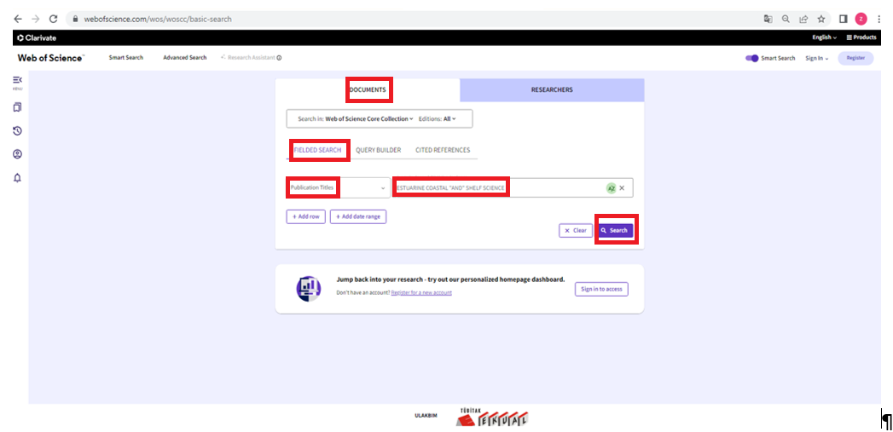

1. Açılan makale listesinde derginin adına tıklayınız.

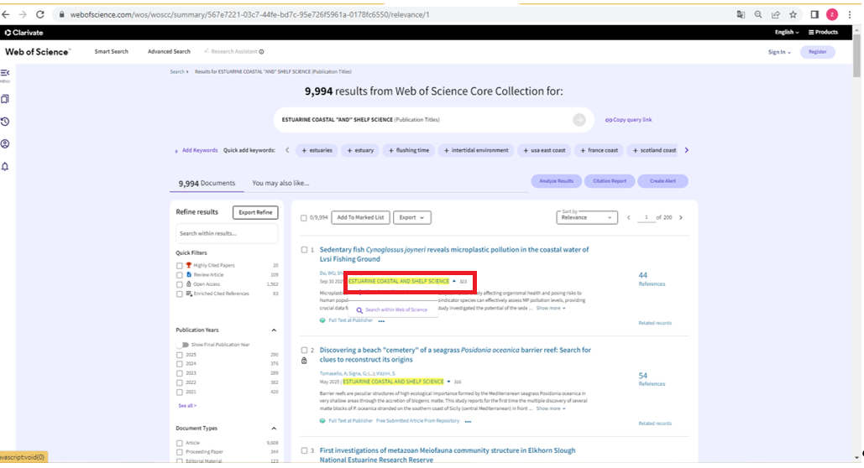

1. Dergi adına tıkladığınızda 2 seçenek görülecektir. **“View Journal Impact”** seçeneğini tıklayınız.

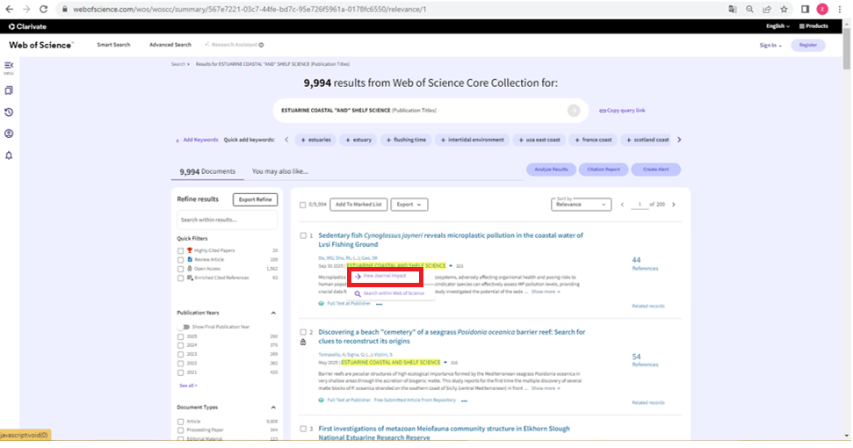

1. **“View Journal Impact”** seçeneğine tıkladığınızda açılan pencerede derginin **Quartile** değeri görülecektir.

**Journal Impact Factor (JIF) çeyreklik (Quartile)** sınıflaması esas alınarak ödül verilir. Journal Citation Indicator (JCI) çeyreklik (Quartile) sınıflamasında yer alan Q değerleri dikkate alınmayacaktır. (**ISI Web of Science (WoS) tarafından makalenin güncel olan Journal Impact Factor (JIF) çeyreklik (Quartile)** sınıflaması esas alınarak ödül verilir.)(Birden fazla kategoride yer alan dergi, yayın yılındaki yüksek “Q” değerinden değerlendirilir.)

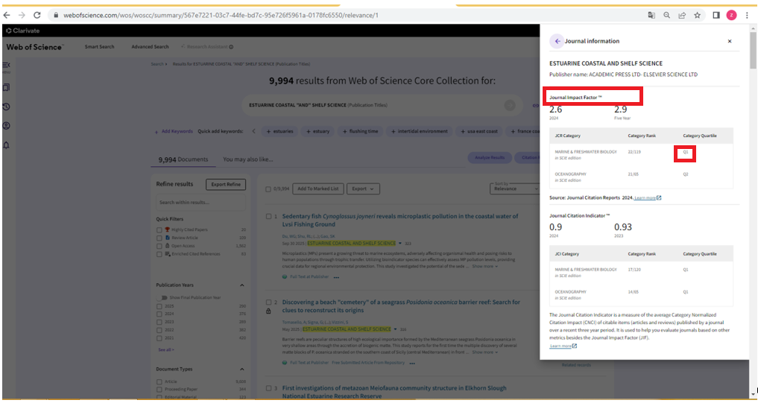

1. Açılan pencerede “**Learn more”** adına tıkladığınızda ilgili derginin yıllar itibariyle **Quartile** değerlerini görebilirsiniz.

